Лекция 2. Виды математических моделей и этапы их разработки

Цель лекции. Сформировать у студентов представление о различных видах математических моделей, принципах их классификации и особенностях применения. Ознакомить с этапами разработки математической модели технологического процесса, а также с требованиями к адекватности и упрощению моделей для практической реализации в инженерной деятельности.

Содержание
- Понятие и классификация математических моделей
- Характеристика основных видов моделей
- Этапы разработки математической модели

1 Понятие и классификация математических моделей
Математическая модель — приближенное описание какого-то явления (процесса), выраженное с помощью математической символики. В зависимости от конкретной реализации процесса и его аппаратурного оформления все многообразие химико-технологических процессов можно разделить на классы исходя из временного и пространственного признаков:
– процессы, переменные во времени (нестационарные), и процессы, не меняющиеся во времени (стационарные);
– процессы, в ходе которых их параметры изменяются в пространстве, и процессы без пространственного изменения параметров.
Соответственно, и математические модели, описывающие эти процессы, подразделяются на следующие виды:
1) модели, неизменные во времени (стационарные), – статические модели;
2) модели, переменные во времени (нестационарные), – динамические модели;
3) модели, неизменные в пространстве, – модели с сосредоточенными параметрами;
4) модели, изменяющиеся в пространстве, – модели с распределенными параметрами.

2 Характеристика основных видов моделей
Статические модели характеризуют работу объекта в стационарных условиях, т. е. при параметрах, неизменных во времени. Математическое описание не включает время как переменную и состоит из алгебраических уравнений либо дифференциальных уравнений в случае объектов с распределенными параметрами.
Динамическая модель отражает изменение объекта во времени. Математическое описание таких моделей обязательно включает производную по времени. Примером динамической модели может быть модель аппарата полного смешения, но работающего в неустановившемся режиме.
Для класса моделей с сосредоточенными параметрами характерно постоянство переменных в пространстве. Математическое описание включает алгебраические уравнения либо дифференциальные уравнения первого порядка для нестационарных процессов. Примером может быть модель аппарата с полным (идеальным) перемешиванием жидкости, когда концентрация во всех точках аппарата одинакова.
Если основные переменные процесса изменяются как во времени, так и в пространстве, или эти изменения происходят только в пространстве, то модели, описывающие такие процессы, называются моделями с распределенными параметрами. Эти модели описываются обычно дифференциальными уравнениями в частных производных либо обыкновенными дифференциальными уравнениями в случае стационарных процессов с одной пространственной переменной.
Кроме того, математические модели по направлению реализации можно разделить:
– на расчетные;
– оптимизационные;
– кибернетические.
Независимо от вида математической модели ее составление включает четыре основных этапа:
1) постановка задачи (формализация объекта);
2) создание математического описания объекта;
3) составление алгоритма и реализация его аналитически или в виде программы;
4) определение соответствия (адекватности) модели объекту.
Порядок составления математической модели представлен в виде схемы (рис. 1.1).
При постановке задачи предварительно проводят физическое моделирование объекта. При этом выделяют основные элементы объекта и анализируют явления, происходящие в нем, устанавливают взаимосвязь между ними. Реальный процесс, протекающий в объекте моделирования, представляется как совокупность различных элементарных процессов. В качестве таковых могут быть движение потоков, теплообмен, химические превращения и т. д. Для каждого элементарного процесса разрабатывается физическая модель с рядом упрощений и допущений.

3 Этапы разработки математической модели
Далее на этапе разработки математически описанных процессов составляются уравнения или системы уравнений, которые отражают сущность и физические (химические) свойства. Кроме того, в математическое описание включают уравнения связи между различными процессами и явлениями. На этапе построения математической модели также возможны дополнительные упрощения, необходимые для возможности последующего решения поставленной задачи.
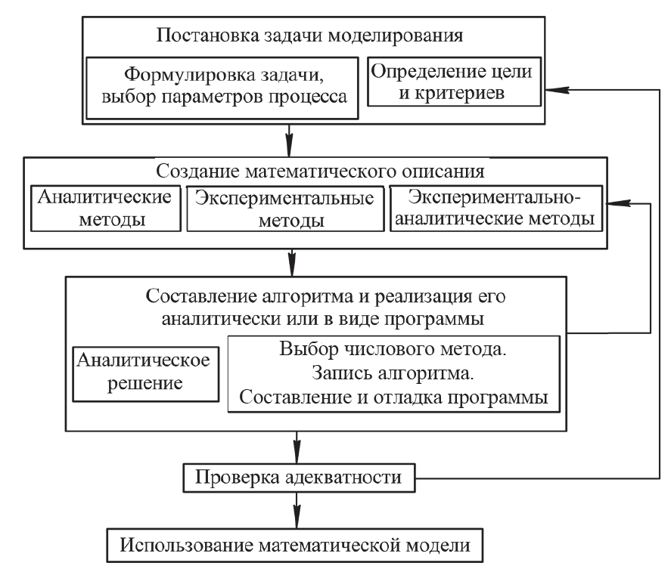

Рисунок 1. Порядок составления математической модели

Этап проверки адекватности математической модели объекта является заключительным. Причем адекватность устанавливается при сравнении результатов, полученных расчетным путем с использованием математической модели, и результатов экспериментальных исследований на оригинале в реальных промышленных условиях.
Успех математического моделирования предопределяется несколькими факторами. Во-первых, в модели следует учесть все наиболее существенные факторы, влияющие на процесс. Во-вторых, она не должна включать множество второстепенных факторов, приводящих к усложнению математического описания до степени невозможности его реализации.
Применительно к моделированию, непосредственно направленному на совершенствование технологических агрегатов, расчетные математические модели представляют собой уравнения, эмпирические соотношения для расчета конкретных параметров и установления их взаимосвязи. Примером может служить зависимость гидравлического сопротивления и коэффициента массообмена от скорости газа в аппарате. Расчетные модели могут использоваться и для определения диапазона устойчивой работы агрегата, а соответственно, конкретных числовых значений параметров, которые будут приняты в качестве начальных и граничных условий при его оптимизации.

Контрольные вопросы
- Дайте определение математической модели.
- По каким признакам классифицируются химико-технологические процессы?
- Перечислите основные виды математических моделей по временным и пространственным признакам.
- Чем отличаются статические модели от динамических?
- Что характеризует модель с сосредоточенными параметрами?
- В чем особенность моделей с распределенными параметрами?
- Каковы направления реализации математических моделей?
- Назовите основные этапы разработки математической модели.
- В чем заключается проверка адекватности математической модели?
- Какие требования предъявляются к модели для успешного применения в инженерной практике?

